工业管道（GC级）中制冷管道常用标准对比
我们知道，按照特种设备目录及TSG07，工业管道分为工艺管道、制冷管道和动力管道。那么，对于制冷管道，跟普通的工业管道相比，有什么异同？请看本文：

前言
制冷压力管道属于工业管道范围。国内工业压力管道设计、建造规范有：ＧＢ ５０３１６—２０００《工业金属管道设计规范》（２００８年版），以下简称金属管道标准。ＧＢ／Ｔ ２０８０１．１～２０８０１．６—２００６《压力管道规范—工业管道》，以下简称工业管道规范。ＧＢ ５００７２—２０１０《冷库设计规范》，以下简称冷库设计规范。此标准本身不是管道设计规范，但对制冷压力管道的设计温度、设计压力、材料选择提出了要求，加之制冷压力管道的特殊性和设计人员对此标准又很熟悉。因此，设计人员在设计时也采用了该标准的规定。

美国压力管道规范分为１２卷，包含了１２种不同应用领域的压力管道设计、建造要求。其中第五卷ＡＳＭＥ Ｂ３１．５—２００６《制冷管道和传热部件》，以下简称ＡＳＭＥ Ｂ３１．５，是专门针对制冷管道及其传热部件而制定的规范。

本文从ＡＳＭＥ Ｂ３１．５的内容出发，就金属管道标准、工业管道规范及冷库设计规范对压力管道设计方面的规定进行了对比分析。

规范组成和适用范围
1.1 组成
金属管道标准由１４个部分组成：总则、术语与符号、设计条件和设计准则、材料、管道组成件的选用、金属管道组成件耐压强度计算、管径确定及压力损失计算、管道布置、金属管道的膨胀和柔性、管道支吊架、设计对组成件制造管道施工及检验的要求、隔热隔声消声及防腐、输送Ａ１类和Ａ２类流体管道的补充规定和管道系统的安全规定。

工业管道规范由６部分组成：总则、材料、设计和计算、制作与安装、检验与试验及安全防护。

ＡＳＭＥ Ｂ３１．５则由以下６部分组成：范围和定义、设计、材料、尺寸要求、制造和装配、检查检验和试验。

冷库设计规范由９部分组成：总则、术语、基本规定、建筑、结构、制冷、电气、给水和排水、采暖通风和地面防冻。

1.2 适用范围
４个标准适用范围的异同见表１。
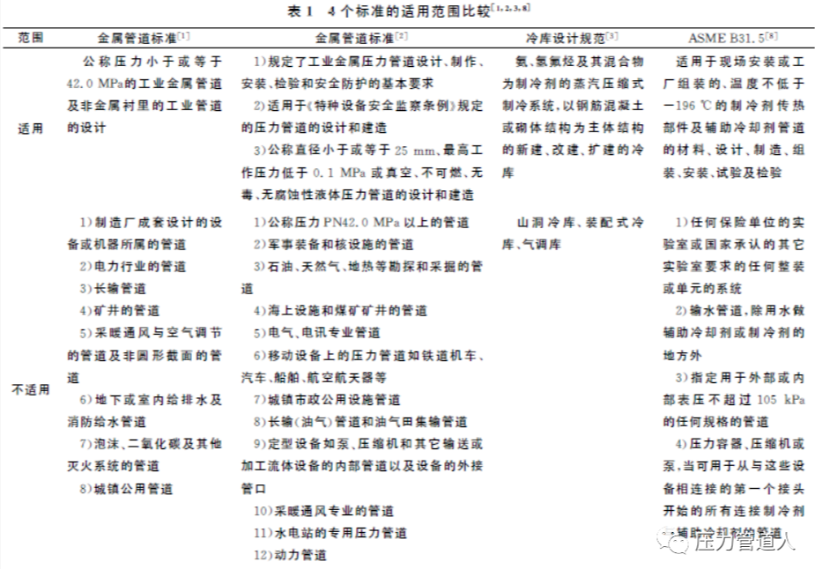
从表中可以看出，①金属管道标准和工业管道规范在适用条件上基本一致，即都是工业金属管道的范畴。②金属管道标准仅适用于设计，工业管道规范不仅适用于设计，还适用于安装和检验等。③ＡＳＭＥ Ｂ３１．５在适用范围上划分得更细，仅限于工业金属管道范围里的制冷管道及其传热部件的设计和建造。④冷库设计规范规定了冷库建设的土建、工艺、安全方面的内容，但管道安全方面只对设计参数、材料选择和热补偿作了规定。

设计参数及比较
2.1 设计参数
（１）金属管道标准 设计压力不应小于运行中遇到的内压或外压与温度相耦合时最严重条件下的压力。对输送制冷剂、液化烃等气化温度低的流体管道，设计压力不应小于阀被关闭或不流动时在最高环境温度下气化所能达到的最高压力。设计温度不低于设计压力下需要的最大厚度或与公称压力相对应的温度。设计温度的确定还应包括流体温度、环境温度、阳光辐射、加热或冷却的流体温度等因素的影响。

（２）工业管道规范 设计压力不应小于在操作中可能遇到的最苛刻的压力与温度组合工况的压力，标准另有规定的除外。对于输送制冷剂、液化烃类低沸点介质的管道，其设计压力应不小于阀门切断时或者介质不流动时介质可能达到的最大饱和蒸汽压。设计温度应按操作中可能遇到的最苛刻的压力和温度组合工况的温度确定，同一管道中的不同管道组成件的设计温度可以不同。

（３）ＡＳＭＥ Ｂ３１．５ 设计内压应当能代表在正常工作或者停机（包括流体压头）期间的最苛刻的压力与温度组合条件。任何管道的设计压力应当不低于与其相连接的任一元件（管道除外）的最低设计压力。最低设计压力定义为不应低于制冷剂在下列温度时的饱和压力：①所有系统低压侧２７℃。②水或蒸发冷却系统的高压侧４０℃。③空气冷却系统的高压侧５０℃。对使用高温气体解冻的低压侧管道，应考虑提高低压侧管道的设计压力。本标准中没有对设计温度的选取作具体的要求，只规定工作条件下管道的金属温度为输送流体的温度。

（４）冷库设计规范 Ｒ７１７制冷剂管道的高压侧设计压力２．０ＭＰａ，设计温度１５０℃；低压侧设计压力１．５ＭＰａ，设计温度４３℃。Ｒ４０４Ａ 制冷剂管道的高压侧设计压力２．５ＭＰａ，设计温度１５０ ℃；低压侧设计压力１．８ＭＰａ，设计温度４６℃。Ｒ５０７制冷剂管道的高压侧设计压力２．５ＭＰａ，设计温度１５０℃；低压侧设计压力１．８ＭＰａ，设计温度４６℃。

2.2 比较
（１）金属管道标准和工业管道规范对设计参数选取的规定基本一致。ＡＳＭＥ Ｂ３１．５是针对制冷管道编制的，所以在设计参数选取的规定方面更具体。冷库设计规范则针对３种常用制冷剂分别给出高压侧、低压侧的设计压力和设计温度。

（２）ＡＳＭＥ Ｂ３１．５定义的设计压力比我国的冷库设计规范选取的设计压力更合理。制冷管道的低压侧内流体温度通常是在－１５℃以下，且低压侧设备和管道通常设置在室内，管道和设备都有完好的保冷措施。根据长期的使用经验，即使在夏季停机期间，低压侧的流体温度也不会超过２０℃。

（３）ＡＳＭＥ Ｂ３１．５规定，对使用高温气体解冻的低压侧管道，应考虑提高低压侧管道的设计压力，我国的冷库设计规范规定热氨融霜压力不得超过０．８ＭＰａ。

目前，多数冷库都设置了热氨融霜系统，将从油分离器出来的高温高压的氨气引至系统的低压侧的回气总管，通过回气总管将高温氨气分配到每个库房的回汽管进行融霜，融霜时液体通过供液管排入排液桶或低压循环桶。融霜时，低压侧的回汽管承受高温、高压。因此，对采用热氨融霜的低压系统提高设计参数，从安全角度来讲是必要的。

低温条件下管道选材及比较
3.1 管道选材
3.1.1 金属管道标准
除了低温低应力工况外，材料的使用温度不应超出本规范附录Ａ 的温度上、下限。管道设计温度低于或等于－２０℃，而对高于本规范附录Ａ中使用温度下限的碳素钢、低合金钢、中合金钢和高合金铁素体钢，出厂材料及采用焊接堆积的焊缝金属和热
影响区，应进行低温冲击试验。

该规范对低温低应力工况的定义为设计温度低于或等于－２０℃的受压的管道组成件，其环向应力小于或等于钢材标准屈服点的１／６，且不大于５０ＭＰａ的工况。使用的材料在低温低应力工况下，若设计温度加５０℃后，高于－２０℃时可不做低温冲击试验。

3.1.2 工业管道规范
材料的选用按该规范附录Ａ 中表Ａ．１和表４的规定。按该规范规定，ＧＢ／Ｔ ８１６３—２００８《输送流体用无缝钢管》［９］除管壁厚度小于２．５ｍｍ 的管子使用温度高于－４６℃时可不做低温冲击试验。低温低应力工况下，使用温度高于－１０１℃时，可不做低温冲击试验。

该规范对低温低应力工况的定义为同时满足下列各项条件的工况：①低温下的最大工作压力不大于常温下最大工作压力的３０％。②管道由压力、重量及位移产生的轴向（拉）应力总和不大于１０％材料标准规定的最小抗拉强度值（计算位移应力时，不计入应力增大系数）。③仅限于ＧＣ２级管道，且最低设计温度不低于－１０１℃。

3.1.3 ＡＳＭＥ Ｂ３１．５标准
ＡＳＭＥ Ｂ３１．５规定ＡＳＴＭ Ａ１７９和Ａ１９２最低使用温度不低于－２９℃。用于制造金属温度在－２９～－１０１℃的管道系统的铁基材料，如果在压力、热收缩的同时作用下，或者支承点之间弯曲的影响下所产生的最大环向或纵向拉应力不超过所选材料许用应力的３５％，则不要求做冲击试验。用于制造的温度在－２９～－４８℃的铁基材料，只要最低设计金属温度高于允许的温度，则不要求做冲击试验。允许的设计温度要求按该规范的规定进行查图计算。

3.1.4 冷库设计规范
冷库设计规范对制冷系统压力管道材料做出了具体规定，且在修订说明里明确指出制冷系统常年运行时处于低温低应力状态，可按标准规定的材质选用。这些管材在我国冷库制冷系统中已经使用多年，被证明是安全可靠的。

3.2 比较
（１）金属管道标准、工业管道规范和ＡＳＭＥＢ３１．５在低温条件下的材料选用规定完全不同，工业管道规范和ＡＳＭＥ Ｂ３１．５虽然有相似点，但还是存在较大差别。

（２）金属管道标准与工业管道规范虽然都提出了低温低应力工况，但二者定义完全不同。金属管道标准对低温低应力工况的定义只考虑了管道的环向应力，工业管道规范对低温低应力工况的定义不仅考虑了环向应力，还考虑了由温差应力引起的轴向拉应力。
（３）ＡＳＭＥ Ｂ３１．５虽然没有提出低温低应力工况的定义，但其规定和工业管道规范相似。

（４）冷库设计规范从国内冷库压力管道数十年的实际运行经验出发，规定制冷剂为Ｒ７１７的制冷管道可选用ＧＢ／Ｔ ８１６３—２００８《输送流体用无缝钢管》的钢管，Ｒ４０４Ａ 和Ｒ５０７制冷剂管道可选用ＧＢ／Ｔ８１６３—２００８《输送流体用无缝钢管》、ＧＢ／Ｔ １７７９１—２００７《空调与制冷设备用无缝铜管》、ＧＢ／Ｔ １４９７６—２００２《流体输送用不锈钢无缝钢管》中规定的管
材。

笔者认为管道在低温状态下的应力状况因温度变化和管道支吊架的约束而变得复杂，考虑轴向应力对管道安全状况的影响更科学。但在国内外都倡导节能降耗的今天，在有切实的经验具体数据支持、确保安全的前提下，采用更高效低廉的材料是工程施工单位和建设单位更能接受的选择。
检验试验和比较
4.1 检验与试验
4.1.1 金属管道标准
本标准进行替代性试验的管道和设计温度低于－２９℃的管道须进行１００％射线或超声检测，除此之外的管道对接接头按５％进行抽查。承受内压的管道应进行液压或气压试验，当管道不具备整体水压试验条件时，可采用安装前分段水压试验及安装后的固定口１００％射线或超声检测，且合格后还应进行气密性试验。所谓替代性试验是指不能进行液压及气压试验的管道，经工程设计单位书面同意，满足以下要求时可免除耐压试验：①对所有环焊缝进行１００％射线检测或超声检测。②检测后进行气密性试验。③焊接钢管的焊缝进行１００％射线或超声检测。

4.1.2 工业管道规范
ＧＣ２级管道对接接头按５％进行抽查，其中包括不少于４０％的固定接头，且须包括每个焊工所焊焊缝。在初次允许前，每个管道系统应进行压力试验，以保证其耐压强度和密封性。当业主或设计单位认为液压试验不切实际时可用气压试验来代替，气压试验应符合下列要求：①应将脆性破坏的可能性减小到最小程度，设计选材时应考虑试验温度的影响。②试验时应装有安全泄放装置，其设定压力不得高于１．１倍试验压力。③试验压力应为１．１５倍设计压力。④试验介质应为空气或其它非易燃和无毒气体。⑤试验时应按规定逐步缓慢升压。

当液压和气压都不切实际时，在满足下列要求的情况下，可免除耐压试验：①所有对接接头进行１００％射线或超声检测，所有非对接接头（包括结构连接的焊接接头）进行表面无损检测。②已按该规范第７章的规定通过柔性分析的管道。③已使用敏感性气体或浸入液体的方法进行泄漏试验的管道系统，且泄漏试验满足该规范的具体要求。

4.1.3 ＡＳＭＥ Ｂ３１．５标准
制冷剂分成Ａ１、Ａ２、Ａ３、Ｂ１、Ｂ２、Ｂ３的６个安全性组别。该规范只规定Ａ３和Ｂ３级制冷剂管道的对接接头和斜接接头应按５％进行完全的射线检测抽查，抽查的范围应包含每个焊工所焊的焊接接头。制冷剂管道在安装之后、操作之前应进行压力试验和泄漏试验。气压试验压力最低为设计压力的１．１倍，泄漏试验压力应是设计压力或由工程设计确定。

制冷剂管道压力试验的试验介质不宜为水或水溶液，应为无毒非易燃的干燥气体，如氮气或空气。

4.1.4 冷库设计规范
冷库设计规范中没有对管道的检验与试验作出规定。

4.2 比较
（１）４个标准在无损检测方面的差别较大，可以看出金属管道标准的要求最严格，而ＡＳＭＥ Ｂ３１．５的要求太过宽松，像对Ｒ７１７等制冷剂管道对接焊缝的射线或超声检测没做要求。Ｒ７１７虽是不易燃的中度危害介质，但有强烈的刺激气味，对人体健康危害较大，应严格控制管道质量以确保安全。而像新型的无毒、非易燃、无公害的氟里昂制冷剂管道，可以适当放宽要求。

（２）在耐压试验方面，ＡＳＭＥ Ｂ３１．５明确规定了制冷剂管道不宜做水压试验，应采用气压试验，这符合制冷剂管道的特点和实际操作要求。金属管道标准对气压试验的要求也比较严格，规定了很多限制条件。

（３）工业管道规范对压力试验的规定比较合理，按工业管道规范的规定，制冷管道满足对接接头５％射线或超声检测，可以采用气压试验。

（４）冷库设计规范对管道检验检测方面没有作具体规定。

结语
文中讨论的内容仅限于制冷管道设计方面。化工、物流、仓储等行业都离不开冷冻站，而不论每个冷冻站规模大小，都离不开制冷管道。分析中美制冷管道标准的异同，吸收国外先进技术经验，以达到不断完善我国的制冷压力管道标准的目的，以期对有关制冷压力管道设计人员提供一定的借鉴。

